Laporan Praktikum III Variabel, Tipe Data, Operator dan Input-Output



Nama : Innama Maesa Putri

NIM : 2341720235

Kelas : 1B

Prodi : D-IV Teknik Informatika

1. Percobaan 1

Source code :

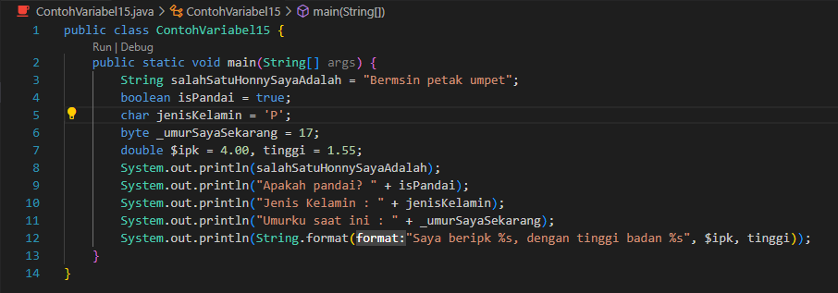

Output :

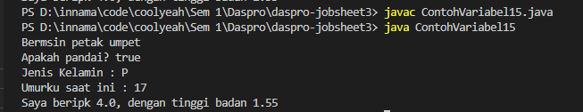

1. Silakan Anda ubah nama variabel sehingga model penamaan variabel menjadi baik dan benar!

**Jawab :**

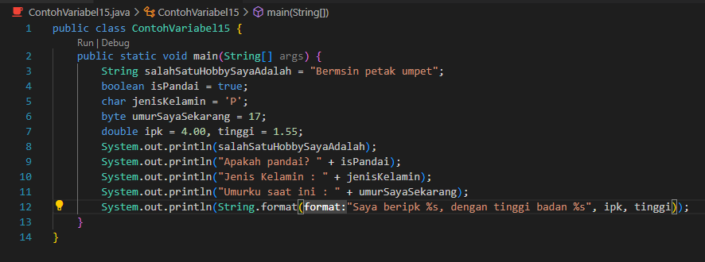

2. Untuk apakah %s pada statement dibawah ini?

System.out.println(String.format("Saya beripk %s, dengan tinggi badan %s", $ipk, tinggi))

**Jawab :** Untuk memunculkan output dengan dua tipe data yang berbeda dan menjadikannya string agar dapat ditampilkan bersama.

Apakah ada yang bisa digunakan selain %s? Sebut dan jelaskan!

**Jawab :** Dengan menggunakan tanda + diluar “…” dan sebelum variabel.

1. Percobaan 2

Source code :

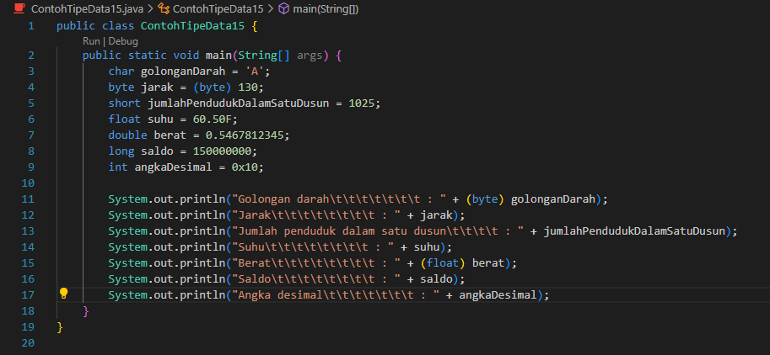

Output :

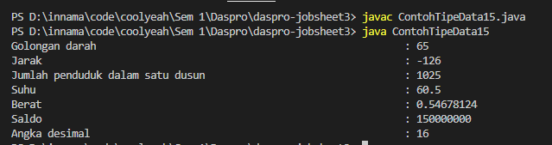

1. Mengapa ketika menampilkan nilai hasilnya bukan A ?

**Jawab :** Karena variabel golongan darah telah dicasting menjadi byte.

2. Apa maksud sintak byte jarak = (byte) 130 ? kemudian mengapa ketika ditampilkan hasilnya berubah?

**Jawab :** byte jarak = (byte) 130 digunakan untuk menginsialisasi variabel jarak dalam tipe data byte dengan nilai 130, ketika dikeluarkan hasilnya berbeda disebabkan 130 telah dicasting menjadi byte yang mana ukuran nya menjadi lebih kecil.

3. Pada float suhu = 60.50F;,silakan hilangkan F kemudian jalankan kembali. Apa yang terjadi?

Akan terjadi error dengan pesan seperti berikut

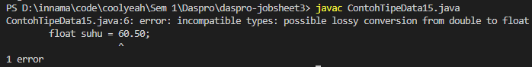

4. Mengapa ketika menampilkan nilai berat, hasilnya berubah?

Dikarenakan nilai berat telah mencapai panjang maksimum untuk tipe data float.

5. Maksud inisialisasi 0x10 pada variabel angkaDesimal digunakan untuk apa?

0x Melambangkan hexadesimal dan HExadesimal 10 adalah 16 di desimal dan outputnya juga desimal.

Latihan :

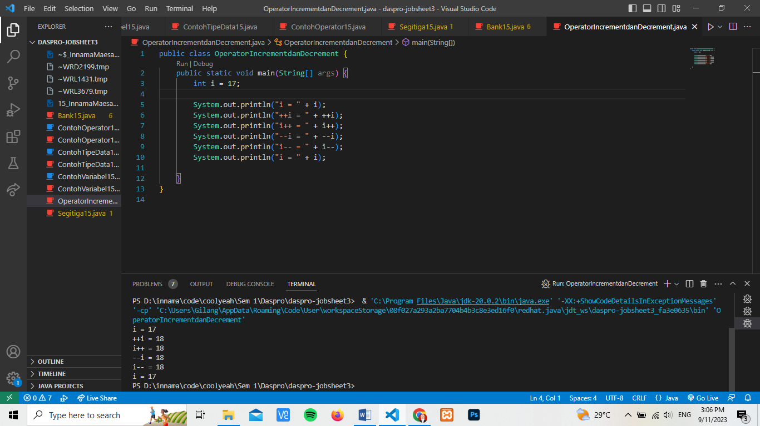

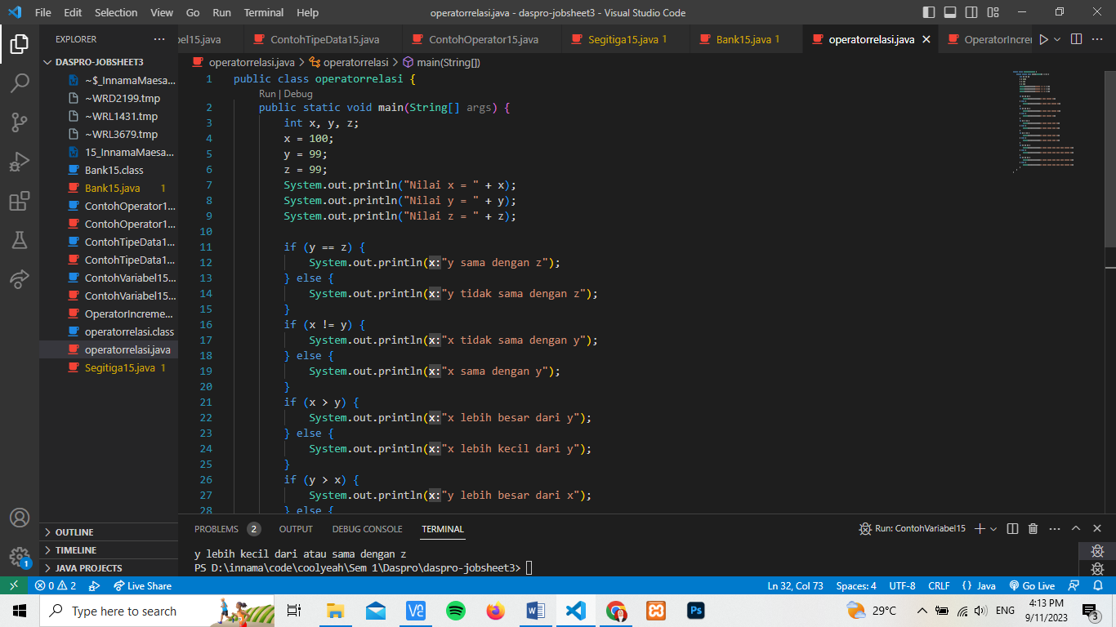

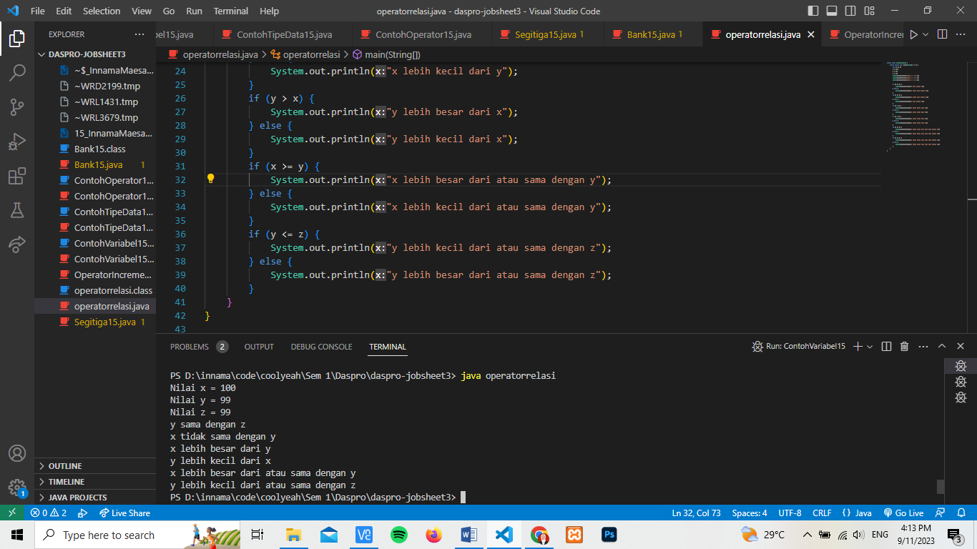

1. Percobaan 3

Source code :

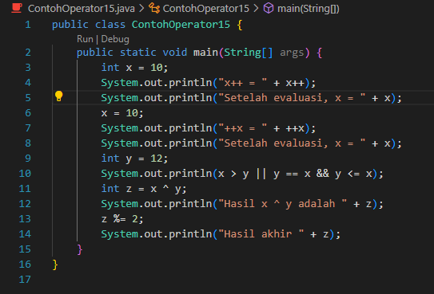

Output :

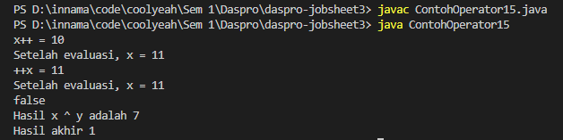

1. Jelaskan menurut pendapat Anda perbedaan antara x++ dan ++x ?

**Jawab :** x++ menambahkan satu pada nilai x setelah operasi dilakukan, sedangkan ++x menambahkan satu pada nilai x sebelum operasi dilakukan

2. Berapa hasil dari int z = x ^ y; , silakan dilakukan perhitungan secara manual

**Jawab :** Dalam bahasa Java, operator ^ digunakan sebagai operator XOR (exclusive OR) bitwise. Operator ini melakukan operasi XOR bitwise antara dua bilangan bulat, di mana setiap bit dalam hasilnya akan diatur menjadi 1 jika tepat satu dari bit-bit yang sesuai dalam operan adalah 1 maka jika dihitung secara manual adalah X = 11 dirubah menjadi 1011

Y = 12 dirubah menjadi 1100

____

Z =------------------------ 0111 = 7

1. Percobaan 4

Source code :

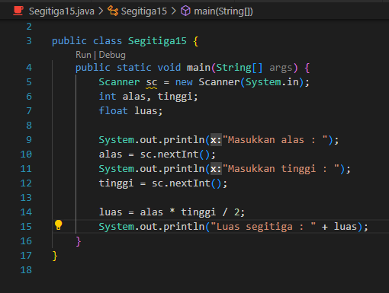

Output :

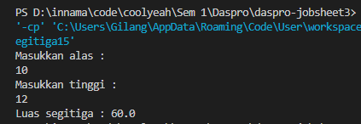

1. Jelaskan mengapa harus melakukan deklarasi Scanner di praktikum percobaan 4 diatas?

**Jawab :** Agar perintah scanner yang berfungsi untuk mengambil inputan user dapat dijalankan

2. Jelaskan apa kegunaan potongan program dibawah ini!

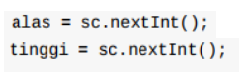

**Jawab :** Untuk mengambil nilai variabel alas dan tinggi yang di inputkan oleh user.

1. Percobaan 5

Source code :

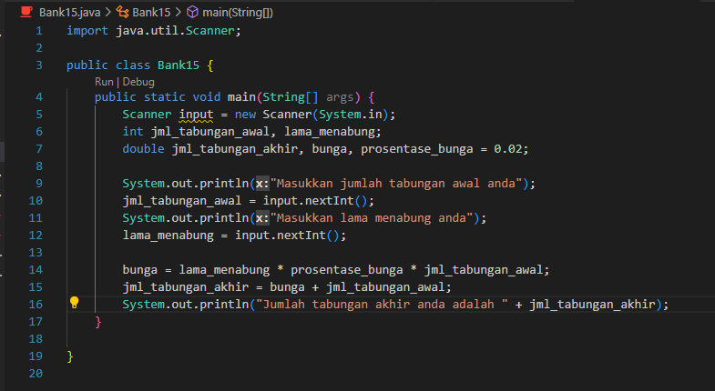

Output :

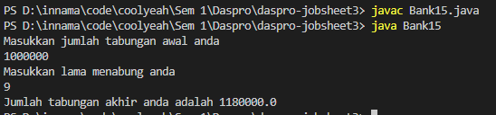

Tugas

1. Identifikasi
2. Input : Menu, nomor rekening tujuan, nominal transfer, nominal setor tunai, nominal tarik tunai.

Output : Sisa saldo, struk.

Variabel lain : Saldo awal.

1. Proses :
2. Input menu yang akan dijalankan.
3. Jika memilih transfer, maka input nomor rekening tujuan.
4. Input nominal transfer.
5. Jika saldo awal kurang dari nominal transfer, maka transaksi digagalkan.
6. Saldo awal akan dikurangi nominal transfer.
7. Output berupa struk dengan bukti transfer dan sisa saldo.
8. Jika memilih tarik tunai, input nominal tarik tunai.
9. Jika saldo awal kurang dari nominal tarik tunai, maka transaksi digagalkan.
10. Saldo awal akan dikurangi nominal tarik tunai.
11. Output berupa struk dengan bukti tarik tunai dan sisa saldo.
12. Jika memilih setor tunai, maka input nominal setor tunai.
13. Saldo awal akan ditambah nominal setor tunai.
14. Output berupa struk bukti setor tunai dan sisa saldo.
15. Variabel

|  |  |
| --- | --- |
| Variabel | Tipe Data |
| Menu | Integer |
| Nominal transfer | Integer |
| Nominal setor tunai | Integer |
| Nominal tarik tunai | Integer |
| Saldo awal | Integer |
| Sisa saldo | Integer |
| Nomor rekening | Integer |

1. Implementasi pada java

